Scenariusz lekcji bibliotecznej
Klasa: II i III

Miejsce zajęć: Pracownia ICIM

Ilość uczniów: 6

Data: 12.04.2018

Temat: Budowa książki

Prowadzący zajęcia: Katarzyna Kowalczyk

Cel główny: poznanie podstawowych elementów budowy książki i ich funkcji.
Cele operacyjne:
• Na poziomie wiadomości uczeń po lekcji powinien
~ zapamiętać nazwy i układ elementów tworzących książkę,
~ rozumieć różnicę pomiędzy poszczególnymi elementami budowy książki oraz ich rolę informacyjną, ochronną, zdobniczą, reklamową.
• Na poziomie umiejętności uczeń powinien w sytuacjach typowych :
~ wskazać odpowiedni element w książce,
~ wykazać różnice w budowie książek,
~ wybrać informacje przydatne do prezentacji danego elementu,
w sytuacjach problemowych:
~ wzbogacić budowę książki o nowy element,
~ zaplanować budowę książki i skonstruować ją wykorzystując zdobytą wiedzę.

Metody pracy: wykład połączony z prezentacją multimedialną, test one-line.

Pomoce dydaktyczne i media: książki z różnymi rodzajami opraw, zestaw komputerowy, testy zamieszczone na stronie https://quizizz.com.

Przebieg zajęć:
- Powitanie. Wprowadzenie do tematu. Wspólne ustalenie zalet książki.
- Przedstawienie i omówienie prezentacji multimedialnej pt. „Budowa książki”.
- Wspólne przyglądamy się książkom znajdującym się na stoliku. Uczniowie odszukują i porównują w tych książkach wszystkie elementy znajdujące się na prezentacj poglądowej a więc: obwolutę, okładkę, wyklejkę, kartę przedtytułową, kartę tytułową, trzon, czyli część główną książki, spis treści. Zwracają uwagę na wielkość książek, czyli format, objętość oraz na to, czy książka jest szyta, czy klejona. Pod kierunkiem nauczyciela próbują definiować poszczególne pojęcia, określają ich rolę dla czytelnika i dla samej książki. Wskazują różnicę między tymi elementami budowy w różnych książkach. Następnie uczniowie porównują objętość książki oraz jej format.
- Uczniowie równocześnie rozwiązują test one-line, każdy z uczniów otrzymuje kod aktywujący test w ten sposób utrwalają i sprawdzają swoją wiedzę na temat budowy książki.
- Podsumowanie lekcji. Nauczyciel sprawdza test i wyjaśnia ewentualne niejasności i jeszcze raz wspólnie utrwalamy wiadomości.
Załącznik nr 1.

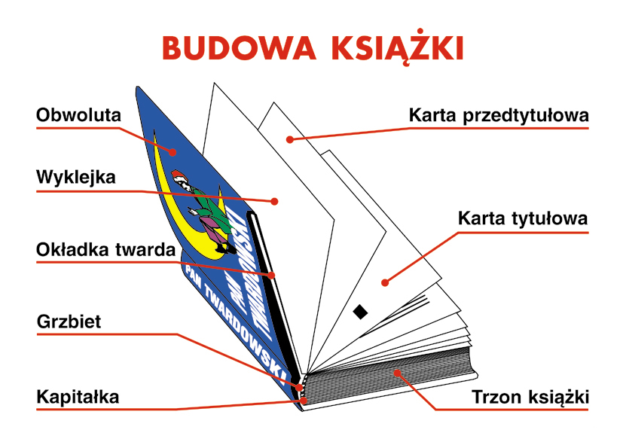

Załącznik nr 2.
Test pt. „Budowa książki”
10 Pytań jedna poprawna odpowiedź.
- Pytanie 1
Q. Pasek papieru opasujący książkę.
- Opaska
- Zakładka
- wyklejka
- Pytanie 2
Q. Papierowa ochrona okładki książki.
- Wkład
- Obwoluta
- blok
- Pytanie 3
Q. Zewnętrzne karty książki spełniające funkcję ochronną.
- Opaska
- Zakładka
- okładka
- Pytanie 4
Q. Łączy dwie części okładki.
- Tektura
- grzbiet książki
- zakładka
- Pytanie 5
Q. Jest naklejana na oba końce grzbietu książki, służy do wzmocnienia oprawy.
- kartka z fotografią
- kapitałka
- sznurek
- Pytanie 6
Q. Część główna książki, karty z tekstem.
- Obwoluta
- spis rysunków
- trzon książki
- Pytanie 7
Q. Łączy okładkę z kartkami książki.
- Wyklejka
- Naklejka
- znaczek
- Pytanie 8
Q. Może być na niej tylko ilustracja bądź samo nazwisko autora, sam tytuł lub nazwisko autora i tytuł.
- karta przedtytułowa
- trzon książki
- spis treści
- Pytanie 9
Q. Karta informująca o autorze, tytule, adresie wydawniczym książki.
- karta reklamowa
- karta tytułowa
- karta ochronna
- Pytanie 10
Q. Znajduje się na końcu lub na początku książki, zawiera tytuły rozdziałów, strony.
- spis ilustracji
- spis skrótów
- spis treści

